新 书 推 荐

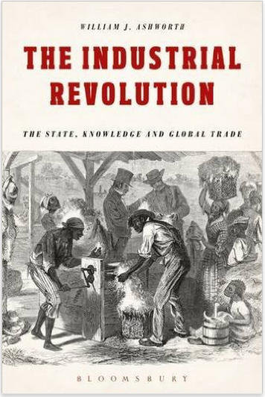
中文书名：《工业革命：国家、知识与全球贸易》
英文书名：The Industrial Revolution: The State, Knowledge and Global Trade
作 者：William J. Ashworth
出 版 社：Bloomsbury Academic
代理公司：ANA/Alina Lin
页 数：352页
出版时间：2017年1月
代理地区：中国大陆、台湾
审读资料：电子稿
类 型：历史

本书要点：

将英国工业革命放在全球背景下进行详细分析，对现有的正统观念发起了挑战。

主要卖点：
- 分析的时间跨度极大，从16世纪一直持续到19世纪
- 以大量一手资料为基础，作者尤其擅长史学辩论
- 令人信服地提出，英国工业革命是反自由主义、保护主义、国家监管和军事效率的集合

内容简介：

英国工业革命一直被视为现代化、全球工业化和持续经济增长的起点。事实上，经济史这门学科就源于19世纪欧洲和北美试图弄清英国工业革命的基础。在这本书里，作者威廉·阿什沃思将大量数据与史学证据相结合，试图向读者展示工业革命的始末，以及在经济范畴以外的故事。

作者对关于工业革命的正统观念提出了挑战，对英国工业革命历史提供了深入详细的重新评估，特别关注政府在英国重要制造厂发展中扮演的角色，尤其是国家调控和保护主义的影响。此外，作者还分析了其他因素，比如商业扩张、保护主义、政府监管和技术转型等等。

作者从17世纪中叶一直说到19世纪，整合了大量重要因素，不但对工业革命进行了迄今为止最全面的分析，还把它放在全球背景下加以考量，展示了工业革命虽然时间短暂，却对全球发展产生了极其深远的影响。英国当时的保护主义和重商主义促进了工厂的大规模生产，引发工业革命，打下了经济学家亚当·斯密的市场理论和自由贸易经济政策的基础。

本书是围绕现代工业史的辩论中必不可少的参考资料，适合所有对全球经济史、比较经济史和全球化历史感兴趣的读者。

作者简介：

威廉·阿什沃思（William J. Ashworth），英国利物浦大学历史系资深讲师，著有2003年出版的《关税与消费税：1640年至1845年英格兰的贸易、生产与消费》（Customs and Excise: Trade, Production and Consumption in England, 1640-1845）。

谢谢您的阅读！
请将回馈信息发至：林凤娇 (Alina Lin)
安德鲁 · 纳伯格联合国际有限公司北京代表处
北京市海淀区中关村大街甲59号中国人民大学文化大厦1705室
邮编：100872
电话：010-88810959
传真：010-82504200
Email：alina@nurnberg.com.cn
网址：http://www.nurnberg.com.cn
微博：http://weibo.com/nurnberg
豆瓣小站：http://site.douban.com/110577/
微信订阅号：ANABJ2002

